**Proyecto de Capacitación en Inglés para Colegios Técnicos Profesionales**

**en la Zona Occidente de Costa Rica**

En un esfuerzo conjunto entre el Ministerio de Trabajo, el Ministerio de Educación Pública, la Zona Franca Top Talent e Idioma Internacional, se lanzó un ambicioso proyecto de capacitación en inglés. Dirigido a más de 250 estudiantes de 11 colegios técnicos profesionales, esta iniciativa, que se extenderá hasta noviembre de 2024, tiene como objetivo preparar a los estudiantes para que sean candidatos elegibles para las empresas bilingües ubicadas dentro de la zona franca al graduarse.

### **Identificación de la Necesidad**

La Zona Franca Top Talent identificó una importante necesidad de talento humano bilingüe para las empresas de la región de Occidente. En respuesta a esta demanda, se unieron los actores clave del mercado costarricense para diseñar y ejecutar un proyecto que satisfaga esta necesidad urgente de talento bilingüe.

### **Evaluación y Diagnóstico**

Idioma Internacional diseñó el proceso de evaluación utilizando la prueba de idioma BELT, lo que permitió establecer un diagnóstico preciso y un punto de partida adecuado para la capacitación en inglés.

# Gráfico: Cantidad de estudiantes por colegio que participa en el programa de capacitación en inglés

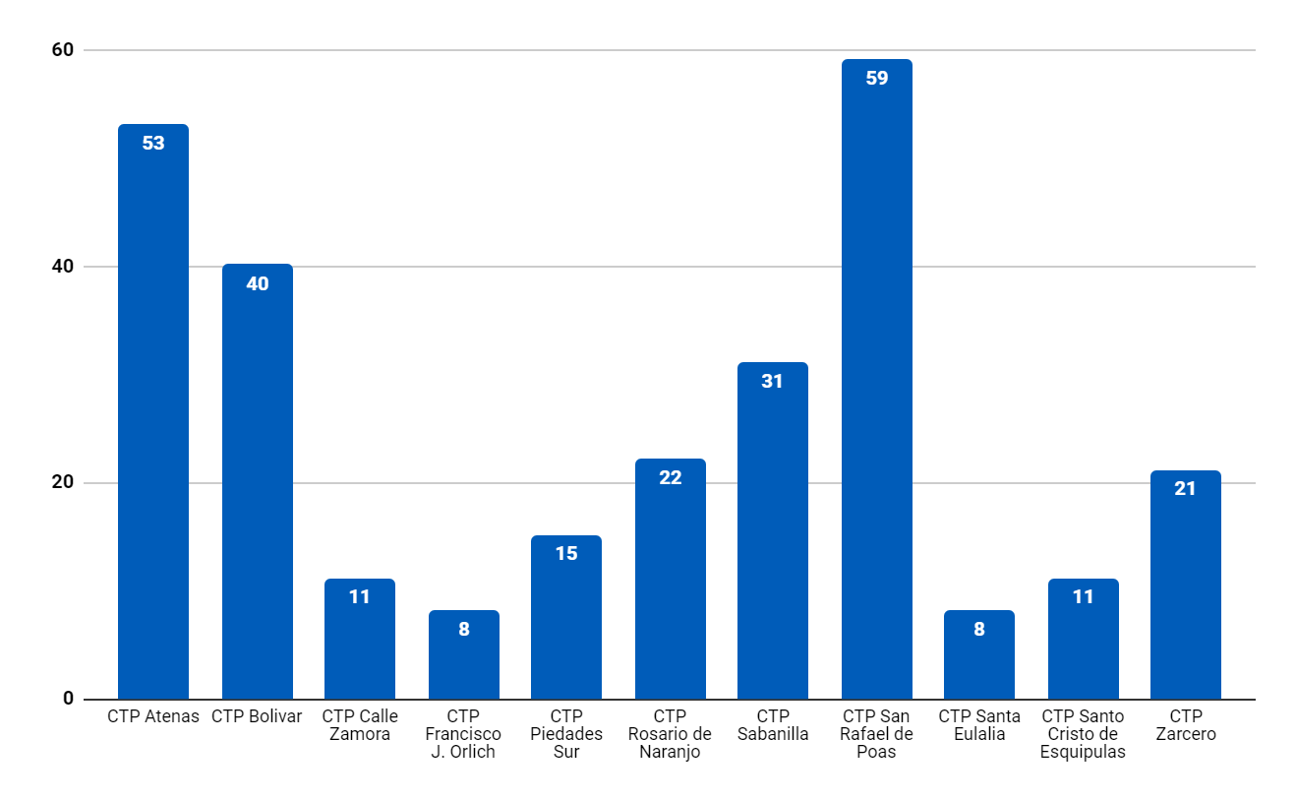

**Total de estudiantes: 279**

### **Agrupación de Estudiantes e Inicio del Programa**

Tras las evaluaciones iniciales, los estudiantes fueron agrupados según su nivel de dominio del inglés. Esta organización permitió adaptar el programa a las necesidades específicas de cada grupo, asegurando una capacitación efectiva. El programa de inglés comenzó en mayo de 2024 y se extenderá por seis meses, proporcionando formación intensiva en inglés.

### **Sobre las Clases**

Los estudiantes participan en un total de 7.5 horas de inglés a la semana, combinando clases virtuales sincrónicas y asincrónicas. En las sesiones sincrónicas, los estudiantes interactúan en tiempo real con el profesor en un salón virtual. La porción asincrónica del curso se complementa con un completo sistema de aprendizaje en línea, permitiendo a los estudiantes estudiar a su propio ritmo y reforzar los conocimientos adquiridos en clase.

**Progreso de los Estudiantes según el Nivel de Entrada**

Los estudiantes comienzan en diferentes niveles de competencia en inglés y se espera que avancen al menos un nivel según el Marco Común Europeo de Referencia para las Lenguas (MCER), durante los seis meses de capacitación. Aquí se muestra el progreso esperado:

| **Nivel de Entrada** | **Nivel de Salida** |
| --- | --- |
| A1 | A1/A2 |
| A2 | A2/B1 |
| B1 | B1/B1+ |
| B2 | B2/B2+ |

**Impacto Esperado**

Este proyecto no solo responde a la necesidad inmediata de talento bilingüe, sino que también fortalece las oportunidades de desarrollo profesional para los jóvenes de la región occidental de Costa Rica. La colaboración entre el sector público y privado demuestra cómo se puede generar un impacto positivo en la educación y el desarrollo económico de la región.